EJERCICIO DE CONFIGURACIÓN DE UN CONTROLADOR DE DOMINIO.

1º Descargaros los archivos necesarios para la realización de este ejercicio.

2º Modificar los archivos .bat y donde encontréis (DC=javaloyas,DC=iso) lo cambiáis por vuestro nombre de dominio (DC=apellido,DC=local).

3º Ejecutad unidades.bat.

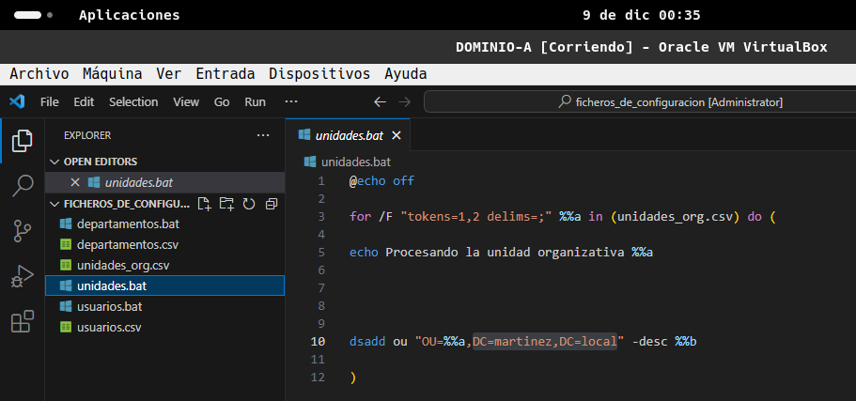
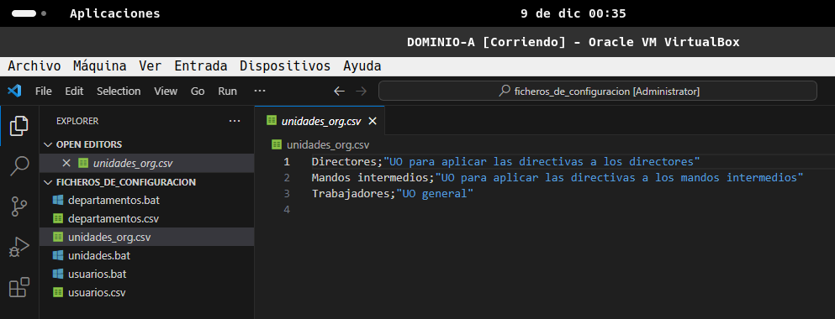
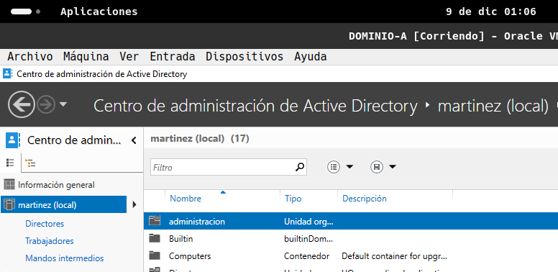

4º Ejecutad departamentos.bat.
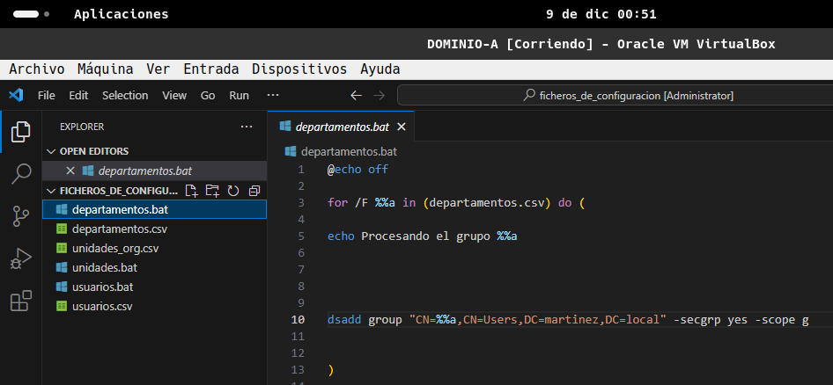

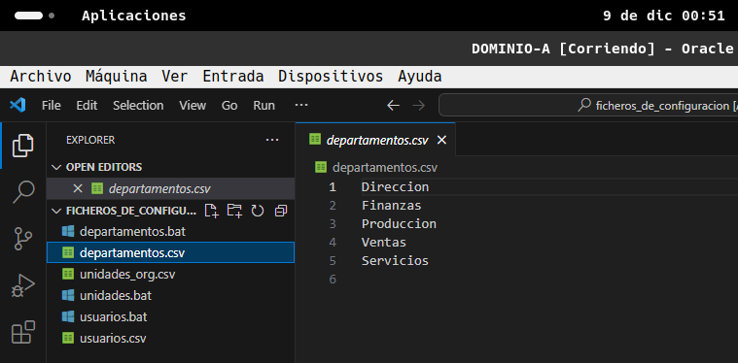
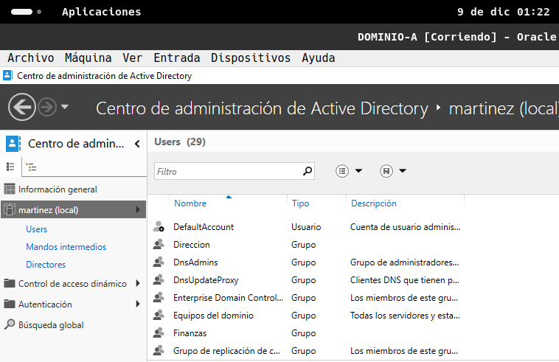
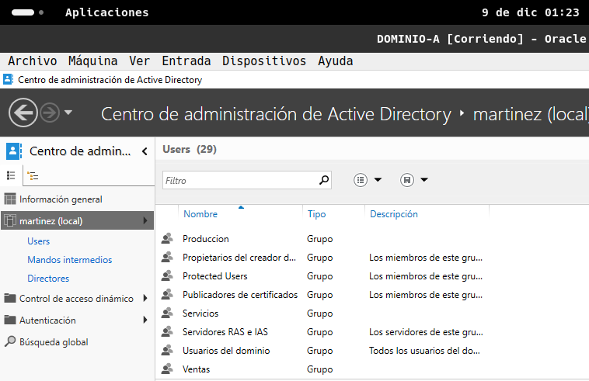

5º Ejecutad usuarios.bat.
